ỦY BAN NHÂ DÂN HUYỆN NÚI THÀNH
TRƯỜNG TIỂU HỌC TRẦN VĂN ƠN

CÁO CÁO
V/v thực hiện các hoạt động NGLL của trường tiểu học Trần Văn Ơn
Năm học 2024 – 2025
Căn cứ Công văn số 183/PGDĐT ngày 06 tháng 9 năm 2024 ngày 15/8/2024 của Phòng GDĐT về việc hướng dẫn thực hiện nhiệm vụ giáo dục trong học năm học 2024-2025.
Căn cứ Kế hoạch số 34/KH-THTVO ngày 30/8/20224 của trường TH Trần Văn Ơn về kế hoạch giáo dục nhà trường;
Nay trường TH Trần Văn Ơn báo cáo các hoạt động NGLL năm học 2024 – 2025 với các hoạt động cụ thể như sau;
1. Tổ chức Lễ khai giảng năm học 2024 – 2025
Chương trình Lễ khai giảng được diễn ra trong không khí trang nghiêm, đúng các nội dung chương trình cấp trên chỉ đạo
Thời gian tổ chức: ngày 05 tháng 9 năm 2024
Dưới đây là một số hình ảnh chương trình
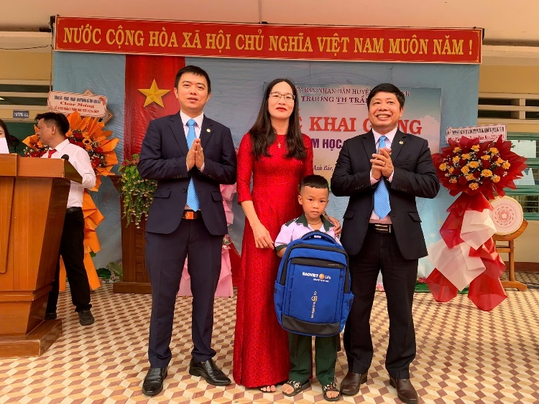
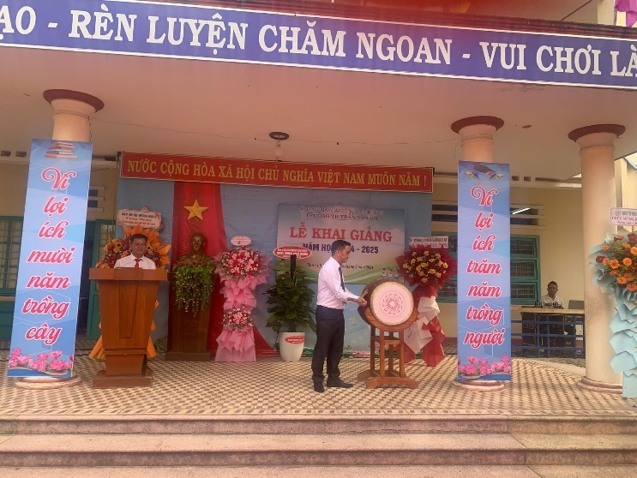

2. Tổ chức chương trình Vui Tết Trung thu năm 2025
Chương trình Vui Tết Trung thu được tổ chức tập trung 100% học sinh tại cơ sở chính (Thuận An)
Với các hoạt động:
Thi trưng bày mâm cỗ, đố vui Trung Thu, xem biểu diễn Lân – Sư – Rồng nghệ thuật
Hoạt động Vui Tết Trung thu năm nay vui và ý nghĩa hơn khi các em biết cùng chia sẻ khó khăn với đồng bào miền Bắc đang gánh chịu hậu quả của thiên tai
Toàn liên đội đã góp được với tổng số tiền là 5.581.000₫ (Năm triệu năm trăm tám mươi mốt nghìn đồng)
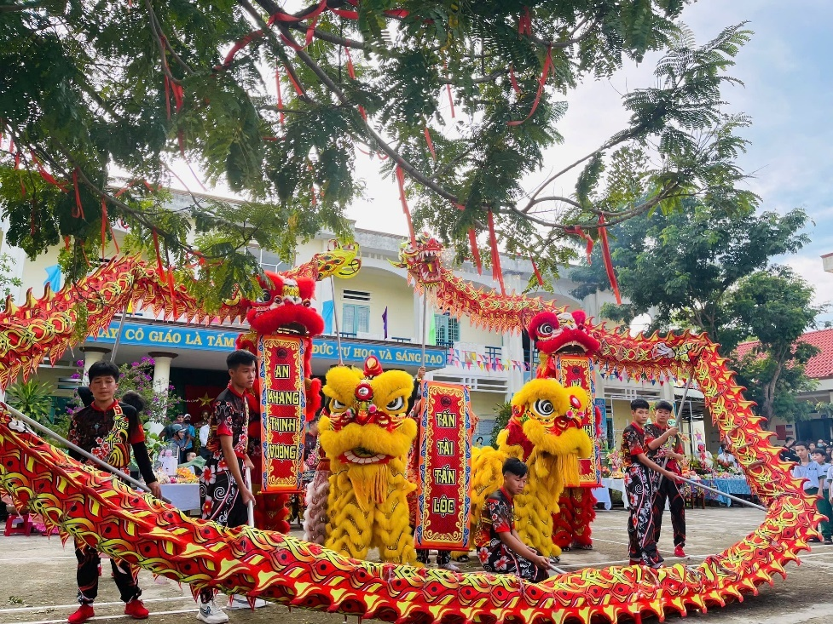
Dưới đây là một số hình ảnh của chương trình
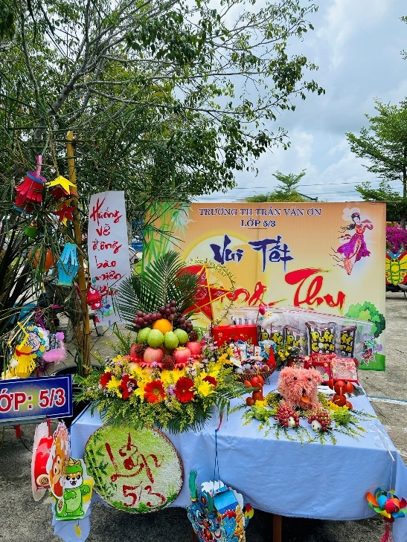

3. Liên đội tổ chức thương xuyên các hoạt động dưới cờ
- Mỗi tuần một câu chuyện đẹp – một cuốn sách hay
- Tuyên truyền chào mừng các ngày lễ lớn trong năm
- Tổ chức các chuyên đề, ngoại khóa dưới cờ
- Tuyên dương, khen thưởng các lớp đạt danh hiệu thi đua tuần
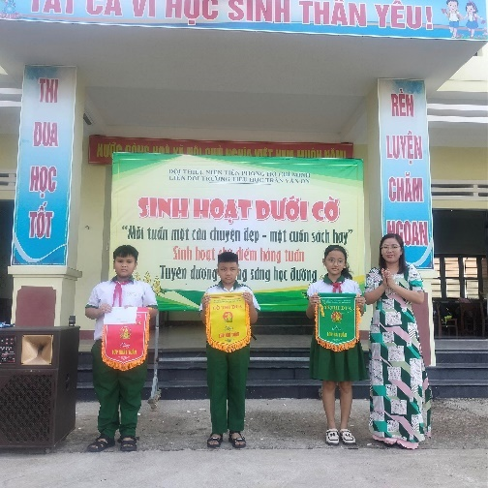
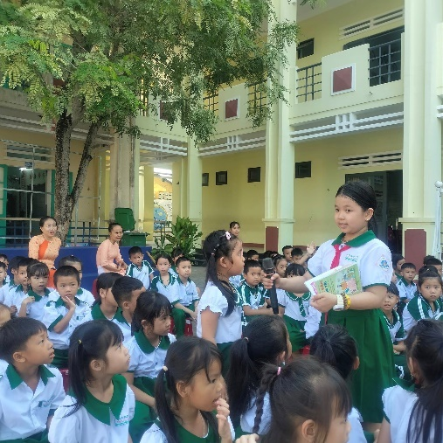
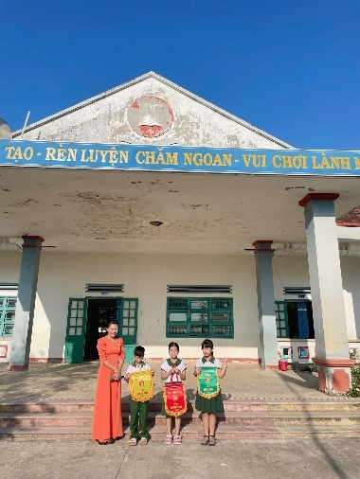
Dưới đây là một số hình ảnh của hoạt động

4. Tổ chức chương trình Hội khỏe Phù Đổng năm học 2024 – 2025
Thời gian Khai mạc: Ngày 28 tháng 9 năm 2025
Gồm các nội dung thi đấu: Bóng đá Mini, đá cầu, bậc xa, chạy 60m, bơi lội, đá cầu
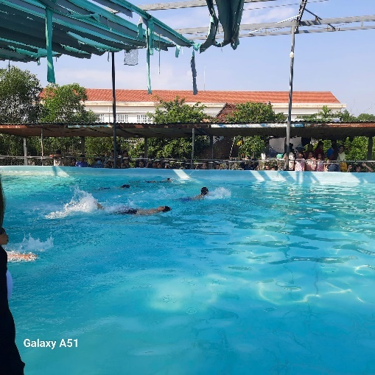
Dưới đây là một số hình ảnh của hoạt động
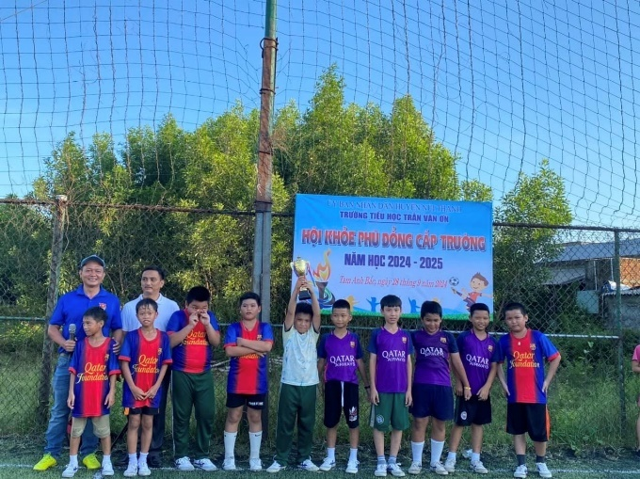

5. Các Chi đội tổ chức Đại hội chi đội, hướng đến Đại hội Liên đội
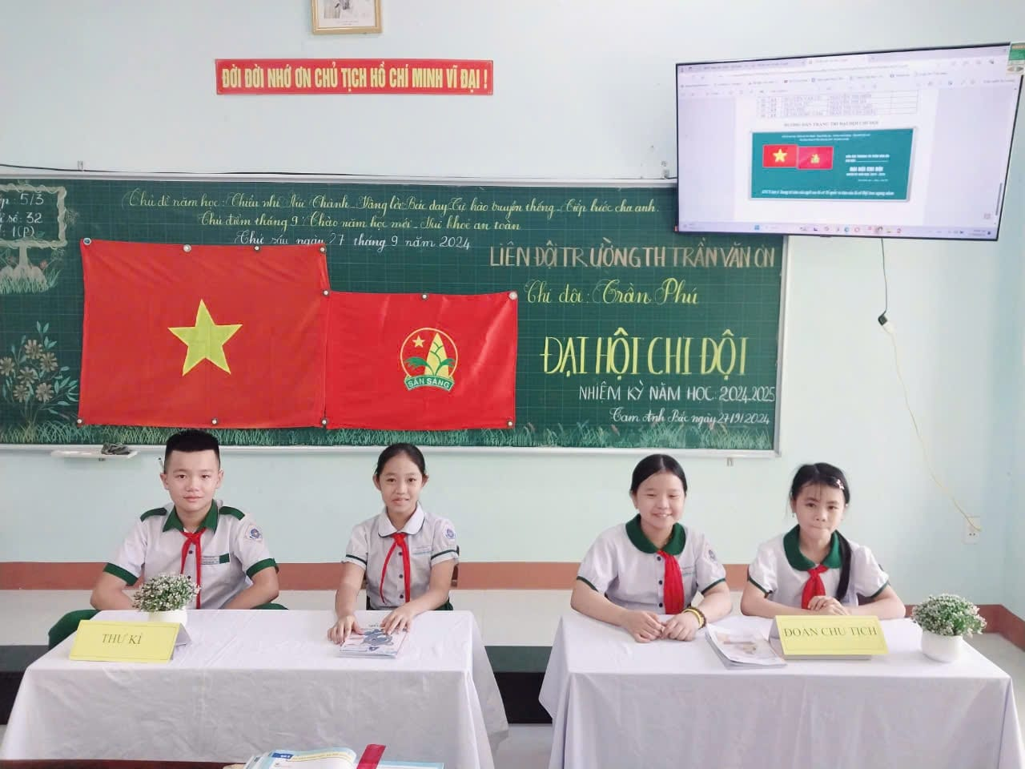
100% các Chi đội khối 4,5 tổ chức tốt các nội dung Đại hội chi đội
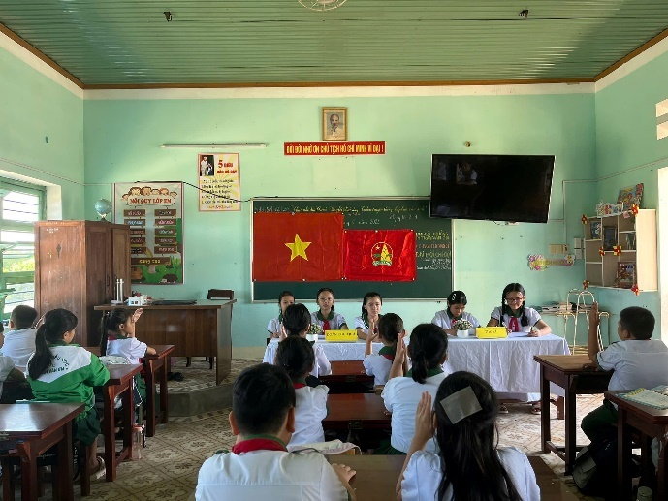

6. Tổ chức hưởng ứng Tuần lễ học tập suốt đời năm 2024.
Với chủ đề: “Phát triển văn hóa đọc, thúc đẩy học tập suốt đời”
Thời gian tổ chức: Ngày 14 tháng 10 năm 2024
Dưới đây là một số hình ảnh

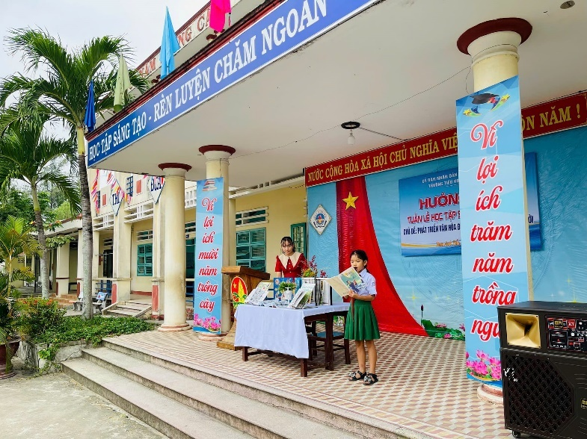
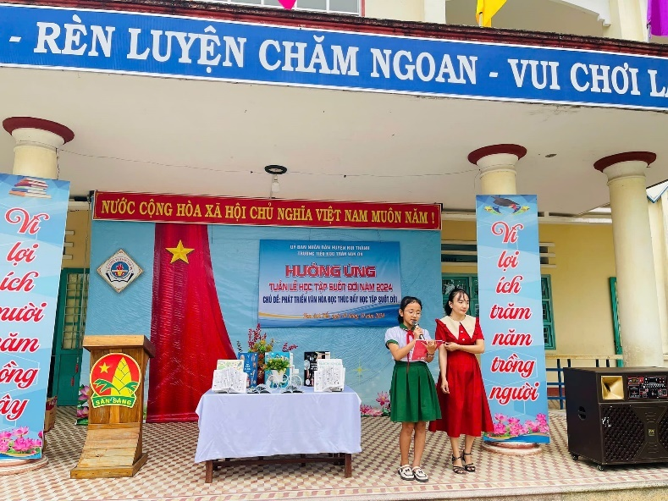

7. Liên đội tổ chức thành công chương trình Đại Hội liên đội
Thời gian tổ chức: Ngày 11 tháng 10 năm 2025
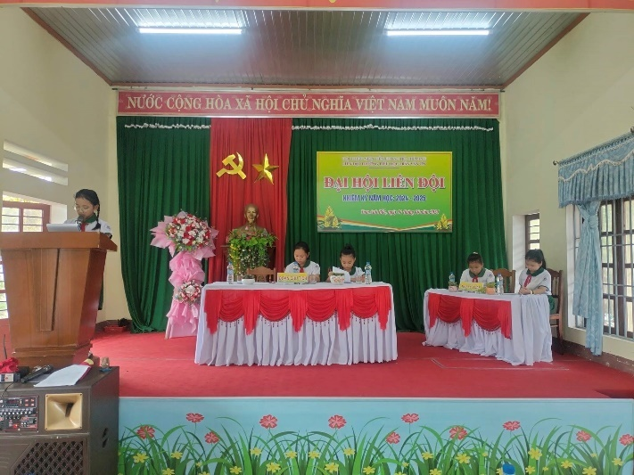
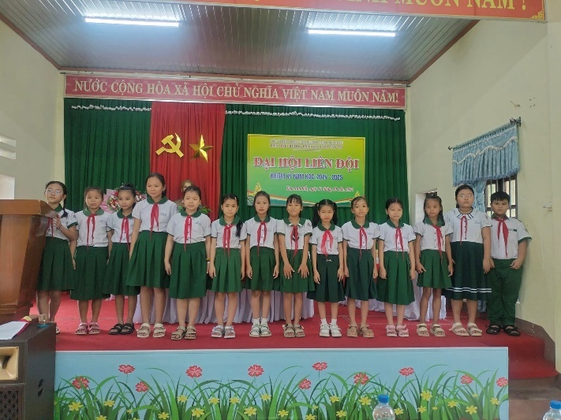
Dưới đây là một số hình ảnh

8: Phát động cuộc thi Vẽ tranh Quốc tế Toyota
Với chủ đề “Chiếc ô tô mơ ước”
Dưới đây là một số hình ảnh
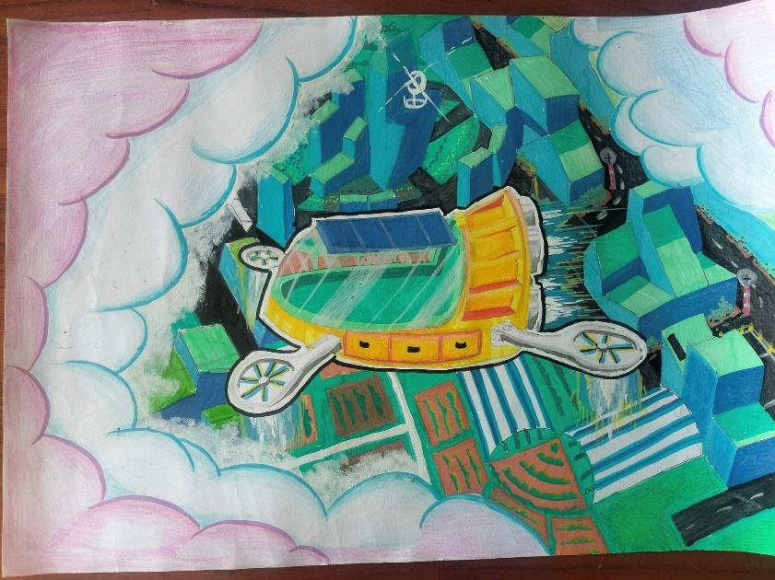
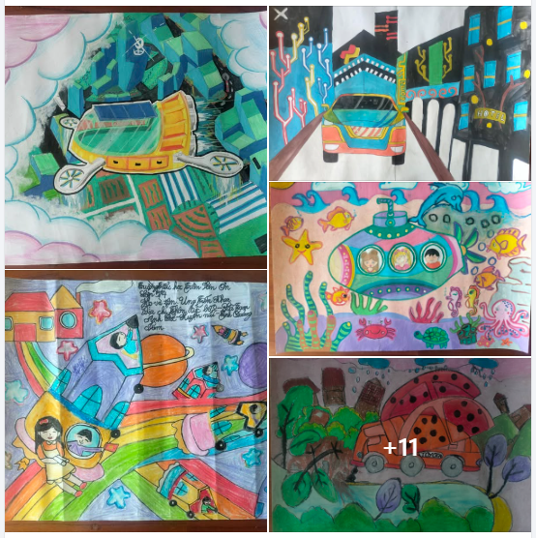

9. Tổ chức Hội thi vẽ tranh chào mừng Ngày nhà giáo Việt Nam 20/22
Chủ đề: “Nhớ ơn thầy cô’
Thời gian tổ chức: ngày 14 tháng 11 năm 2025
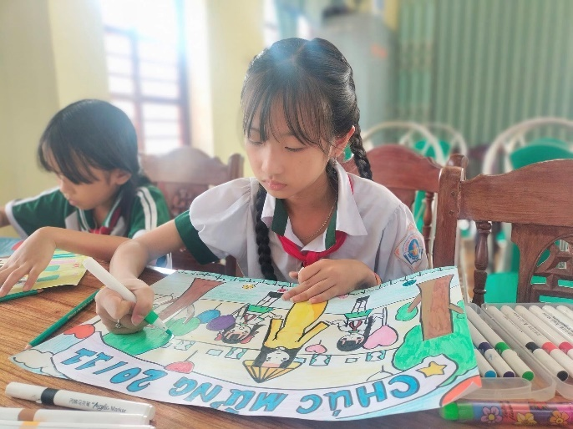
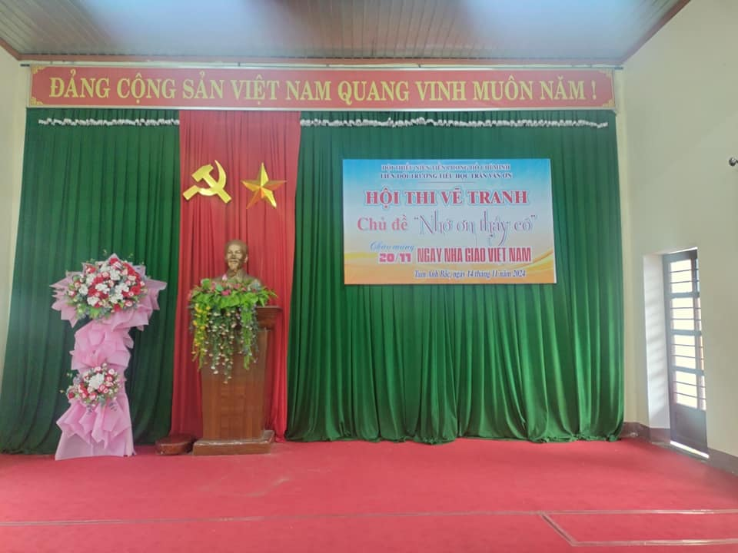
Dưới đây là một số hình ảnh hoạt động

10. Nhà trường chỉ đạo thường xuyên việc thực hiện thể dục giữa giờ
Dưới đây là một số hình ảnh
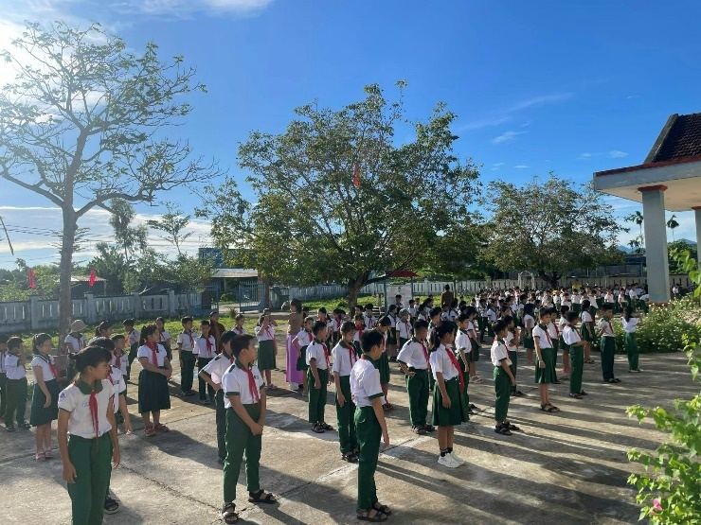
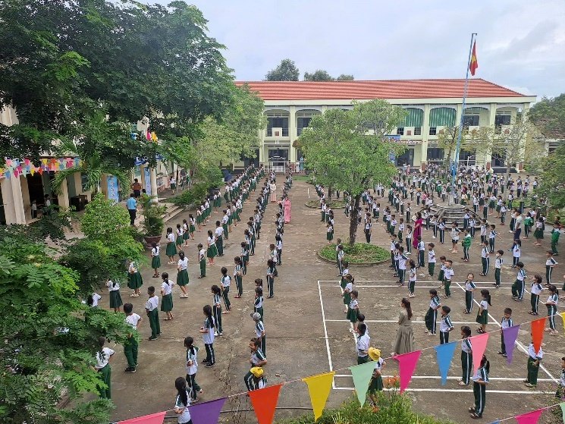

11. Tuyên truyền Luật giao thông đường bộ - Hưởng ứng ngày thế giới tưởng niệm các nạn nhân do tai nạn giao thông”
Thời gian thực hiện: 29/11/2024
Liên đội TH Trần Văn Ơn phối hợp cùng
Hội đồng Đội xã Tam Anh Bắc
Tổ chức Sinh hoạt
Tuyền truyền Luật an toàn giao thông
Và hưởng ứng "Ngày thế giới tưởng niệm các nạn nhân tử vong do tai nạn giao thông" năm 2024.
Với các nội dung
- Thông qua tình hình, thực trạng và số liệu tai nạn giao thông 10 tháng đầu năm 2024.
- Tuyên truyền về các quy định về luật giao thông đường bộ đến vs học sinh, giáo viên
- Xem phim tư liệu về các vụ tai nạn giao thông trong 6 tháng đầu năm.
- Xem phim tư liệu về hai trường hợp gia đình có người thân bị mất do tai nạn giao thông và gia đình và người ở tuổi vị thành niên gây ra tai nạn giao thông.
- Tổ chức phút tưởng niệm những nạn nhân tử vong vì tai nạn giao thông.
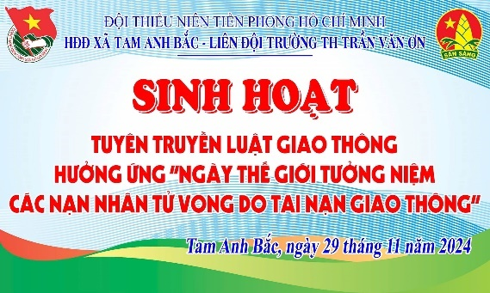
Dưới đây là một số hình ảnh hoạt động
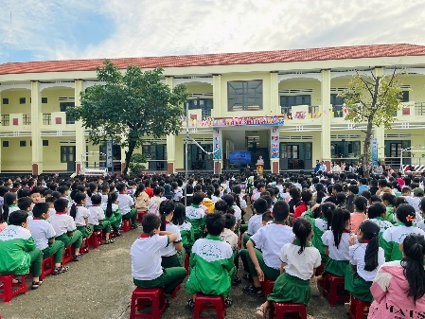
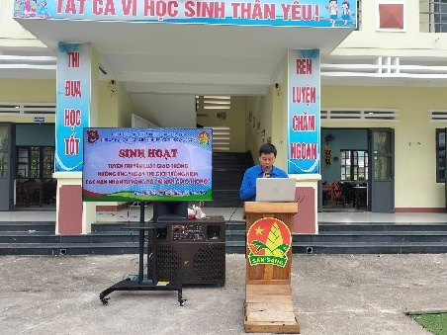

12. Ngoại khóa Xây dựng tình bạn đẹp – Phòng chống bạo lực học đường – Tuyên truyền Luật trẻ em.
Thời gian thực hiện: ngày 02/12/2024
Liên đội trường TH Trần Văn Ơn phối hợp với Đoàn xã Tam Anh Bắc
Tổ chức sinh hoạt chuyên đề:
- Xây dựng tình bạn đẹp
- Phòng chống bạo lực học đường
- Tuyên dương các lớp đạt nhất, nhì, ba thi đua tuần
- Tuyên dương khen thưởng gương người tốt, việc tốt.
- Tuyên truyền về Luật Trẻ em
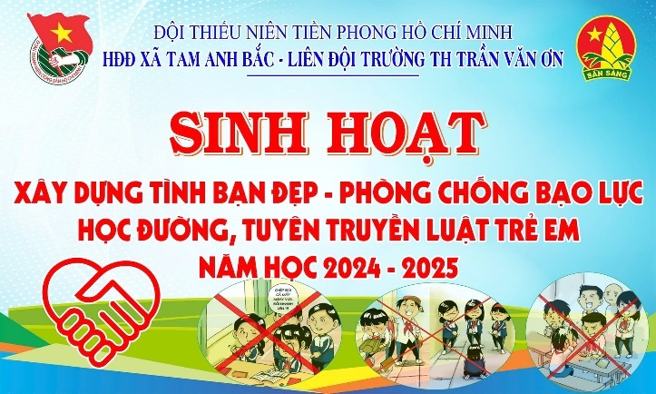
Dưới đây là một số hình ảnh hoạt động
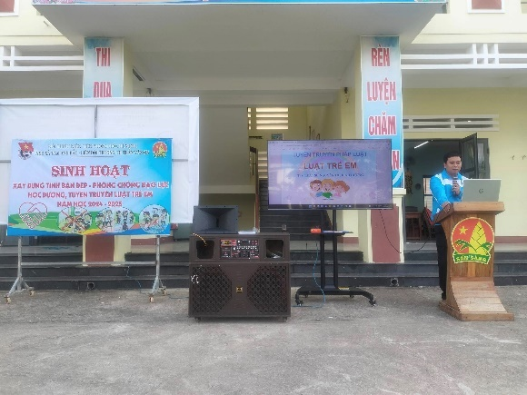

13. Tổ chức Hội thi Tiếng hát học sinh năm học 2024 - 2025
Thời gian tổ chức: ngày 13/12/2024
Liên đội phối hợp với Ban NGLL tổ chức hội thi "Tiếng hát học sinh năm học 2024-2025"
Chào mừng ngày thành lập Quân đội nhân dân Việt Nam 22/12
Qua hội thi chọn ra những tiết mục và giọng ca xuất sắc để chuẩn bị cho đêm hội diễn văn nghệ "Mừng Đảng-Mừng xuân 2025"
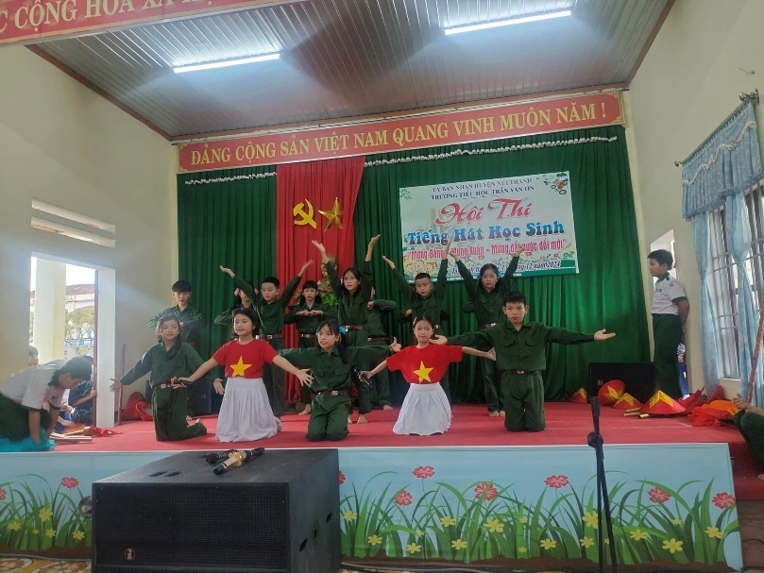
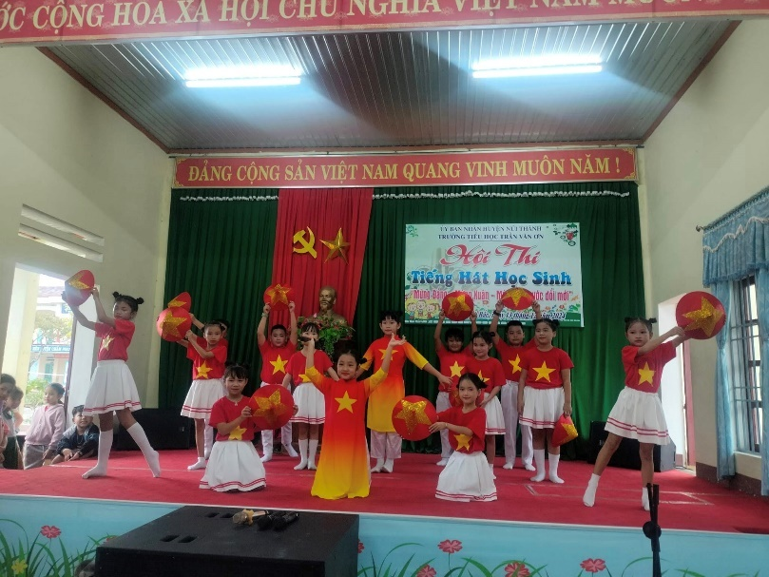

14. Liên đội tổ chức Lễ kết nạp Đội viên đọt 1 năm học 2024 – 2025
Cho 58 em nhi đồng khối 3
Thời gian thực hiện: ngày 19/12/2024
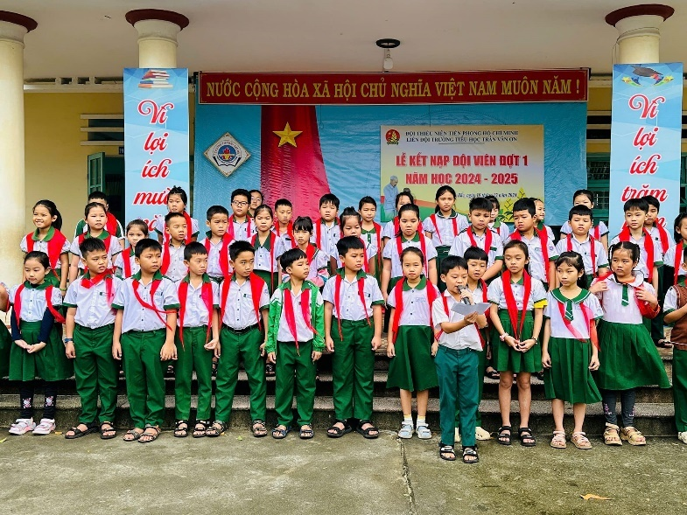
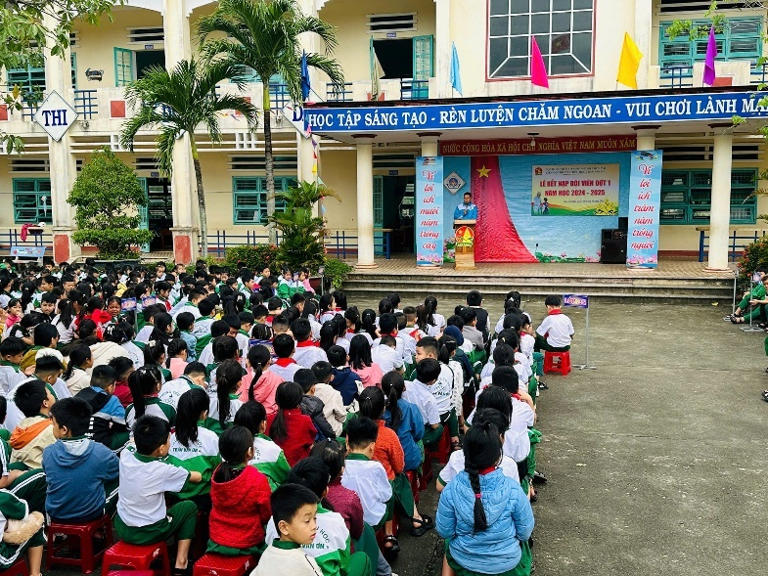
Dưới đây là một số hình ảnh hoạt động

15. Sinh hoạt kỷ niệm 80 năm ngày thành lập Quân đội nhân dân Việt Nam 22/12
Thời gian thực hiện: 20/12/2024
Liên đội tổ chức sinh hoạt kỷ niệm 80 năm ngày thành lập QĐND Việt Nam
(22/12/1944 - 22/12/2024)
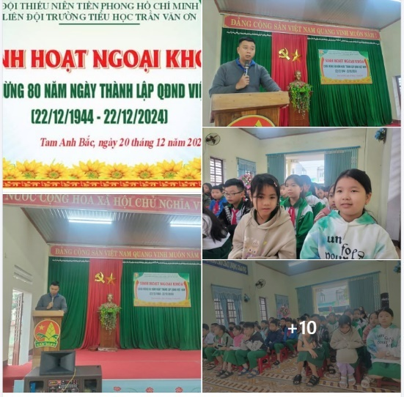
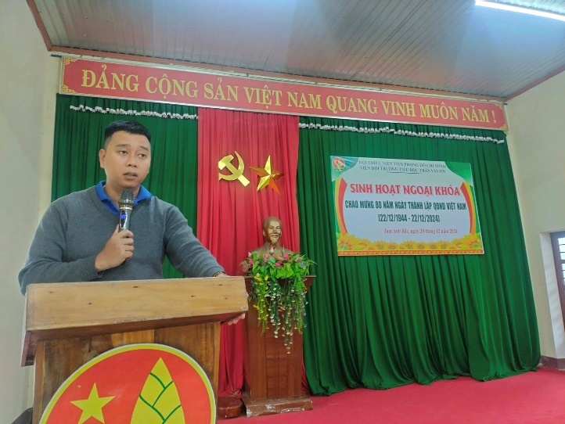
Dưới đây là một số hình ảnh hoạt động

16. Tập huấn công tác Đội – Sao cho GV phụ trách và chi đoàn trường
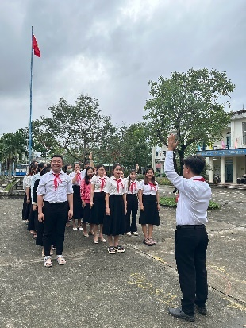
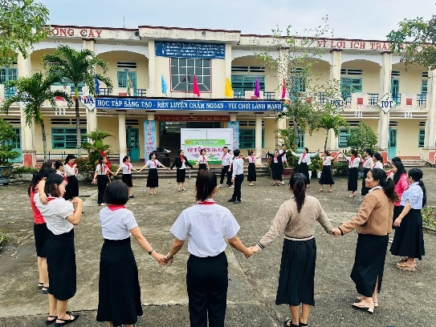
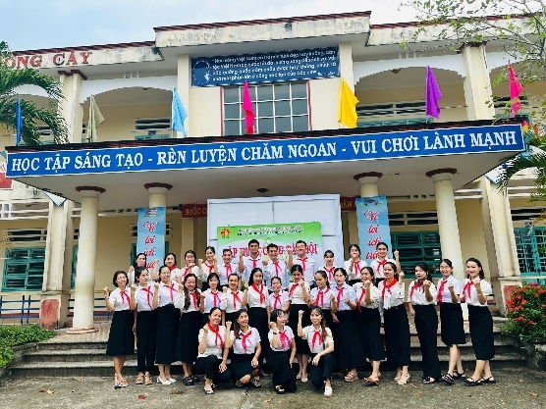
Dưới đây là một số hình ảnh hoạt động

17. Phát động hưởng ứng sân chơi “Ý tưởng trẻ thơ”
Qua đợt phát động hưởng ứng sân chơi "Ý tưởng trẻ thơ"
Liên đội đã nhận được 139 tác phẩm tham gia dự thi
Liên đội đã chọn ra 10 tác phẩm có chất lượng để gửi đi tham gia dự thi
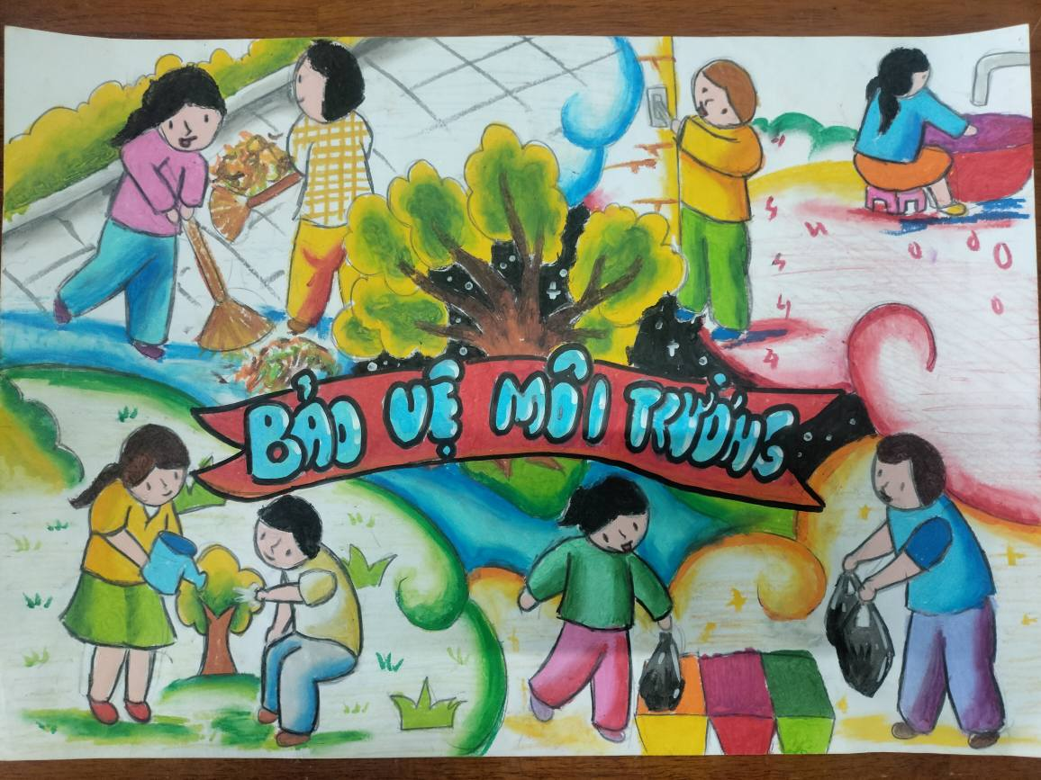
Dưới đây là một số tác phẩm của các em học sinh
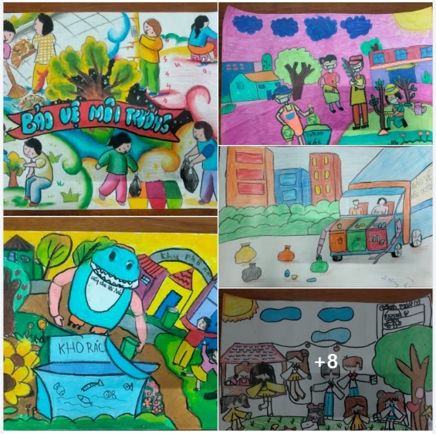

19. Thực hiện chương trình Tết yêu thương
Thực hiện chương trình
"Tết yêu thương 2025"
Liên đội phối hợp cùng chi Hội Chữ thập đỏ trường tổ chức tặng 20 suất quà cho các em học sinh có hoàn cảnh khó khăn trong liên đội
Dưới đây là một số hình ảnh hoạt động:
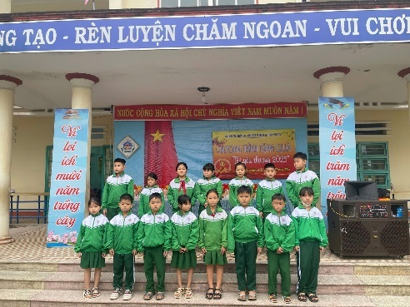
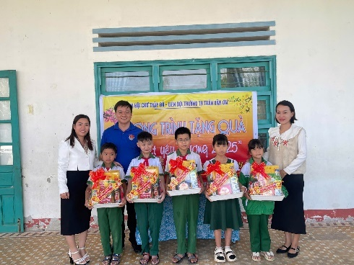
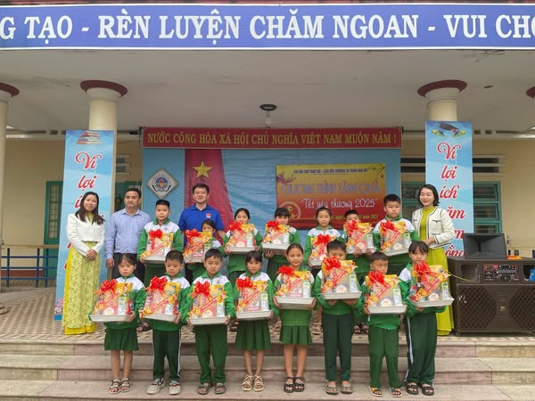

20. Tổ chức Đêm hội diễn văn nghệ “Mừng Đảng – Mừng Xuân 2025”
Dưới đây là một số hình ảnh hoạt động
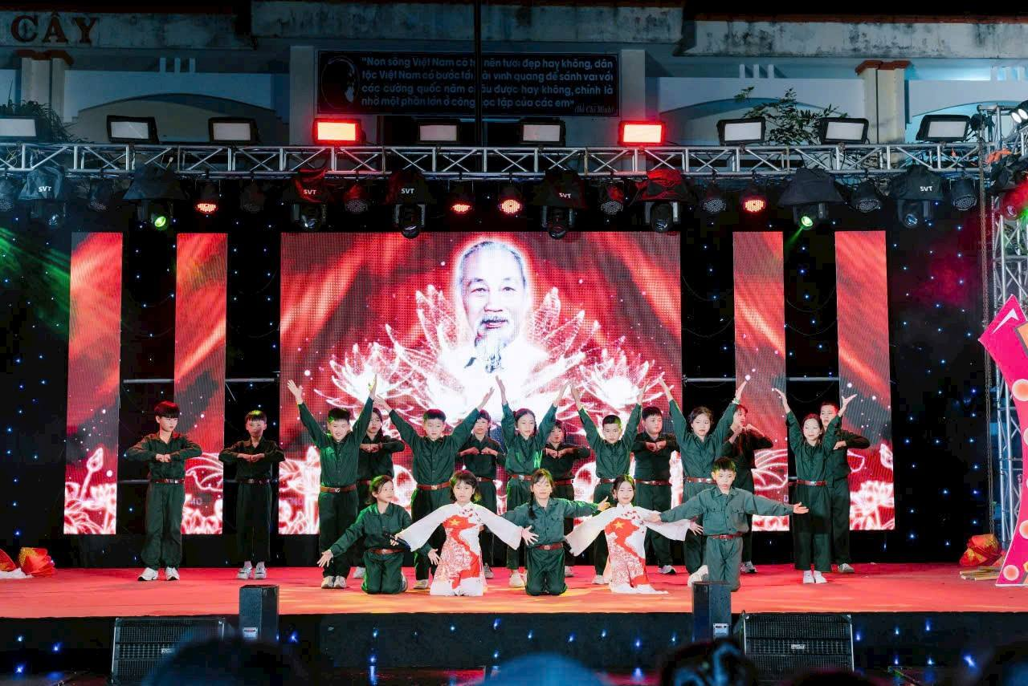
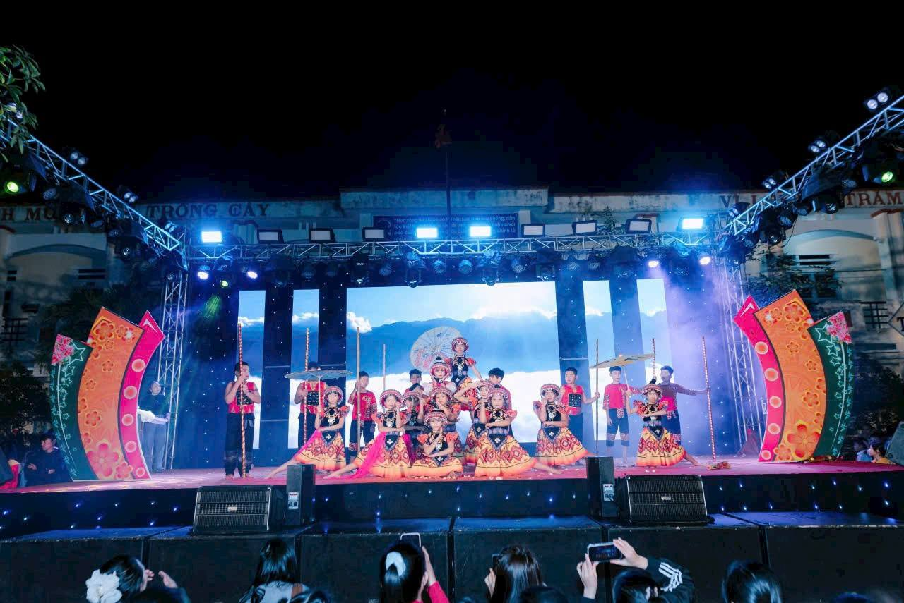

21. Liên đội tổ chức tốt chương trình Đại hội cháu ngoan Bác Hồ năm học 2024 – 2025
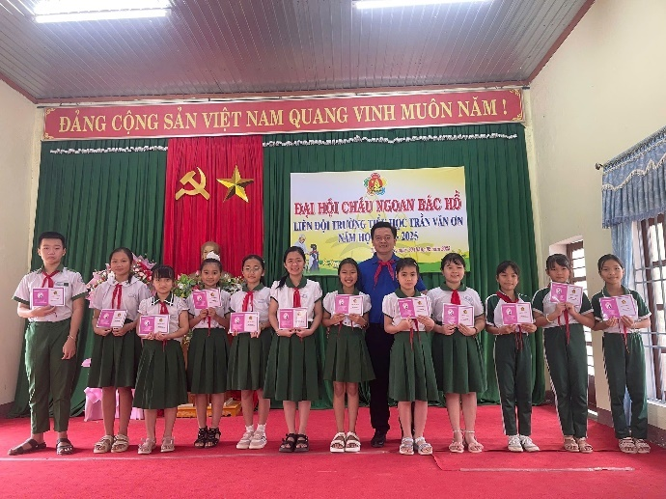
Dưới đây là một số hình ảnh:
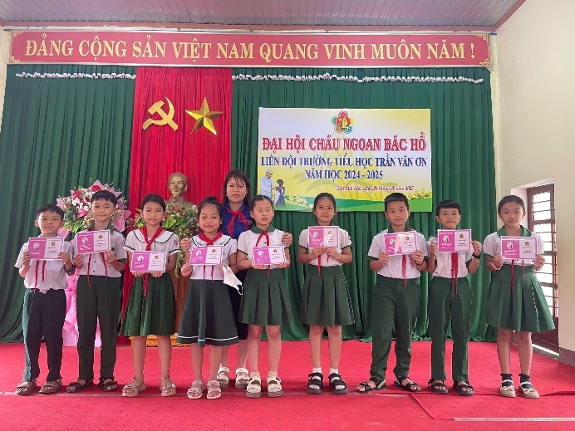

22. Liên đội thực hiện phong trào Kế hoạch nhỏ
Dưới đây là một số hình ảnh hoạt động
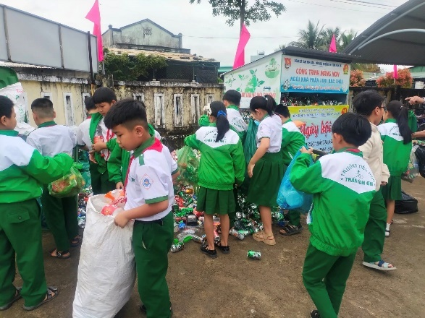
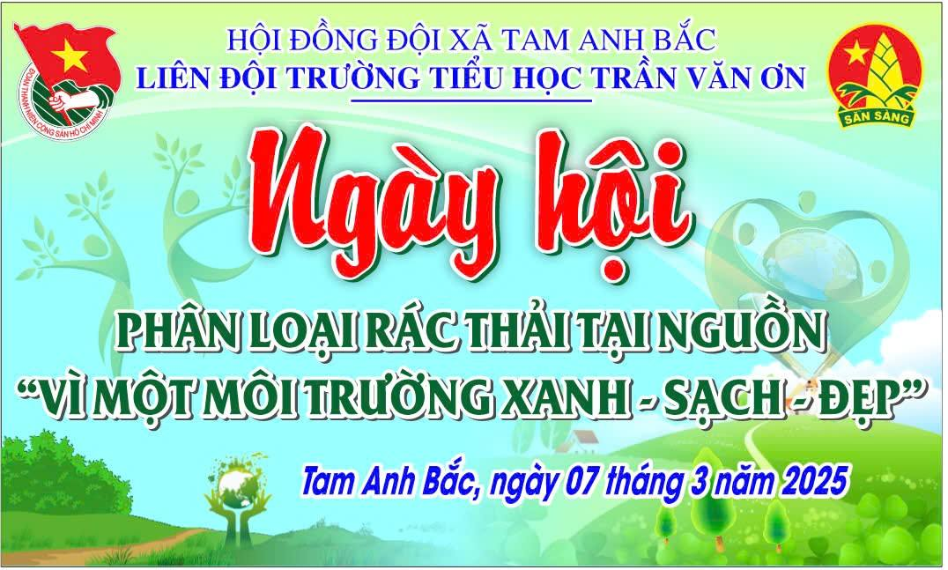

23. Chi đoàn TH TRẦN VĂN ƠN tổ chức thực hiện phần việc với mô hình " Một Tuần Màu Xanh"
Chào mừng kỷ niệm 94 năm thành lập Đoàn TNCS Hồ Chí Minh (26/3/1931_26/3/2025).
Dưới đây là một số hoạt động
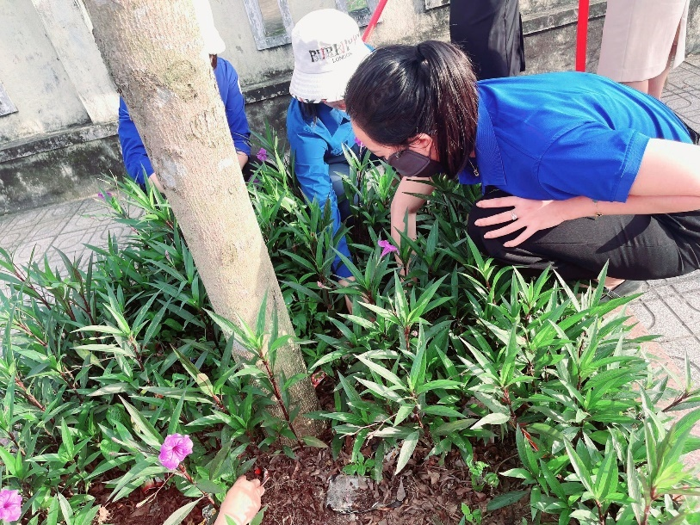
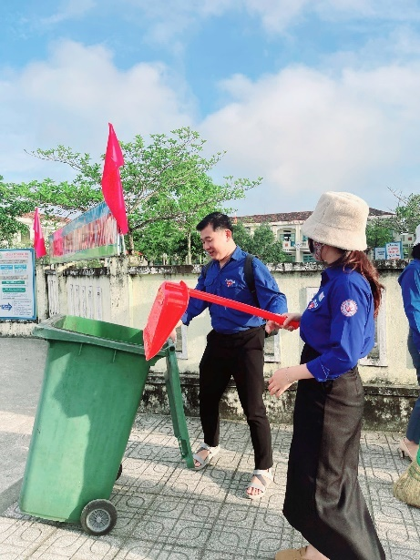

24. Tổ chức sinh hoạt câu lạc bộ Tiếng anh
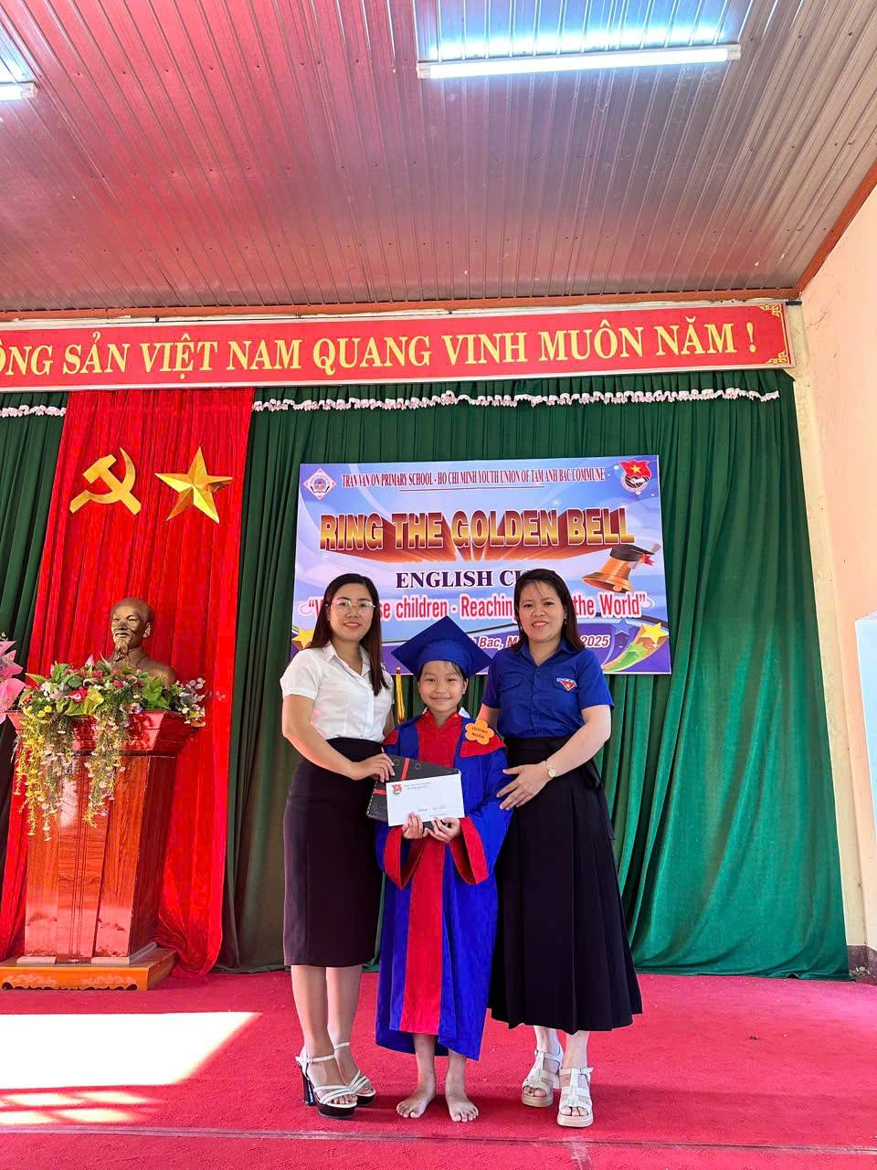
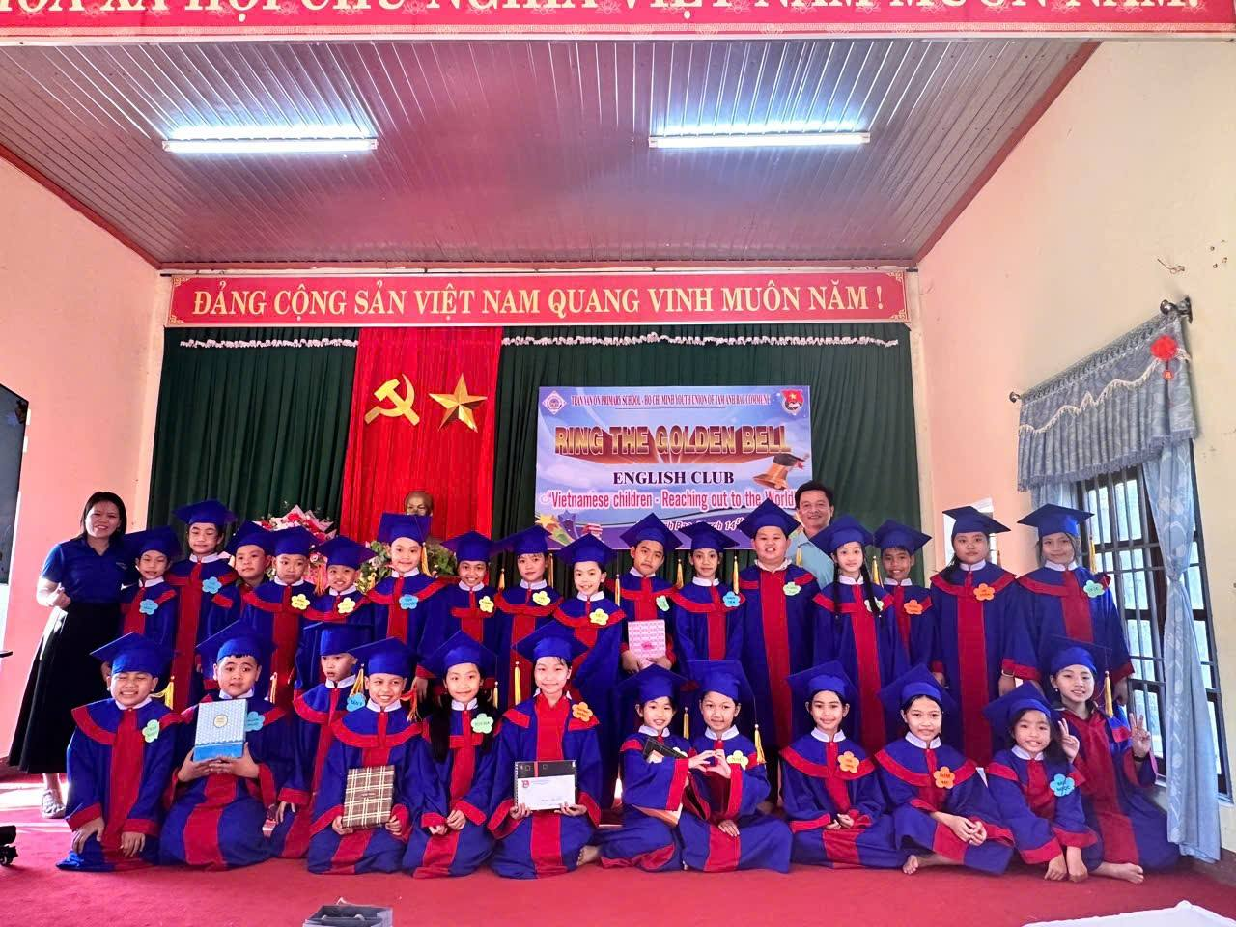
Hình thức: Thi rung chuông vàng

25. Tổ chức Hội trại “Thiếu nhi vui khỏe – Ngày hội Stem”
Ngày 26/3/2025
Liên đội phối hợp cùng vs Ban NGLL và Hội Đồng Đội xã Tam Anh Bắc tổ chức Ngày hội
"Thiếu nhi vui khoẻ" và Hội trại trải nghiệm Stem
Chào mừng 94 năm ngày thành lập Đoàn TNCS Hồ Chí Minh (26/3/1931 - 26/3/2025)
với những hoạt động ý nghĩa, bổ ích.
1. Cắm trại và trưng bày sản phẩm Stem của các khối
2. Thi làm các sản phẩm Stem của 20 lớp
3. Tổ chức các trò chơi Teambuiding cho các khối.
4. Tổ chức hội thi chỉ huy đội giỏi, phụ trách sao giỏi.
5. Thi múa hát tập thể
Dưới đây là một số hình ảnh hoạt động
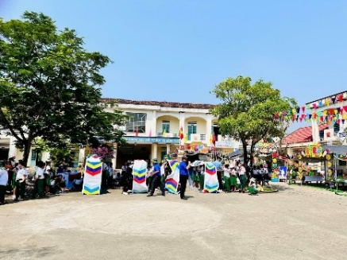
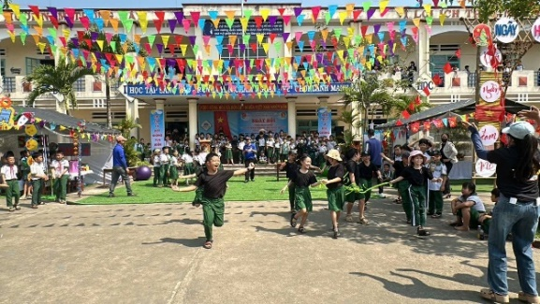
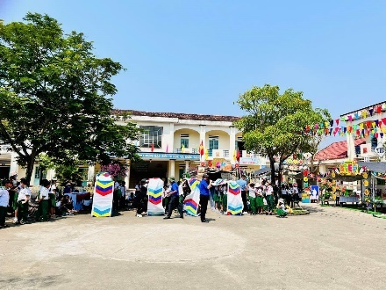

26. Sinh hoạt hưởng ứng Ngày nước thế giới – Ngày khí tượng thế giới
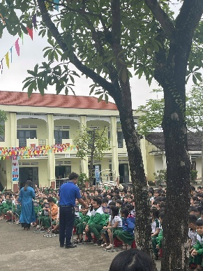
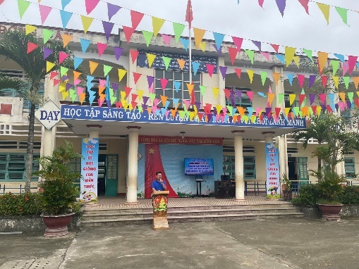
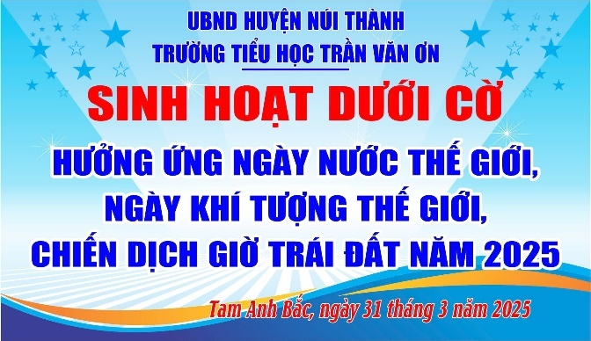
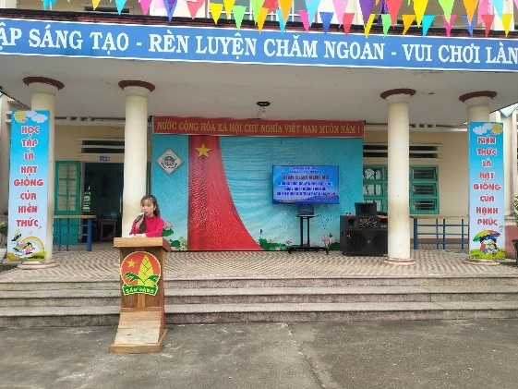
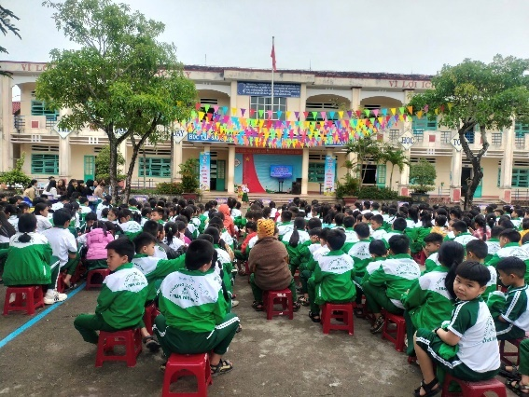

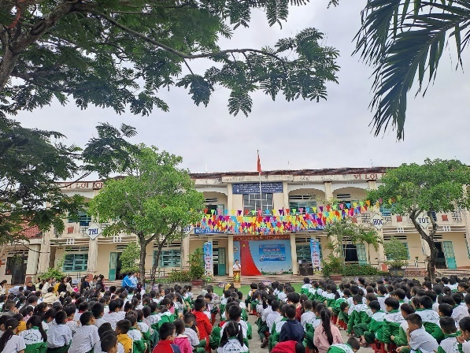
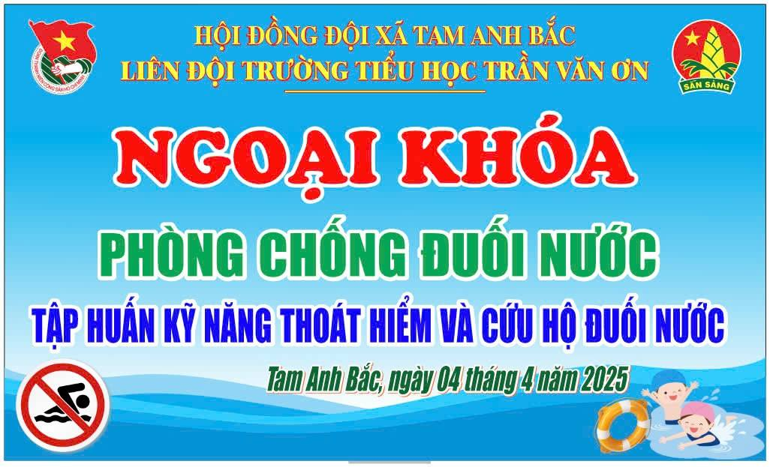
27. Tổ chức Ngoại khóa Phòng chống đuối nước
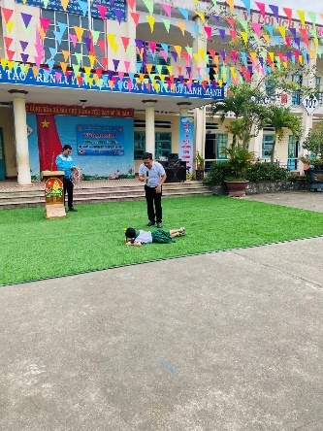

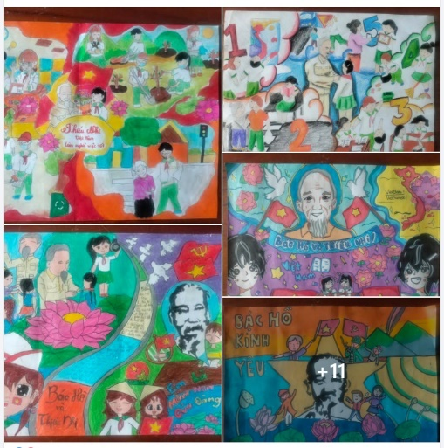
28. Phát động hưởng ứng tham gia Cuộc thi vẽ tranh “Bác Hồ với thiếu nhi – Thiếu nhi với Bác Hồ”
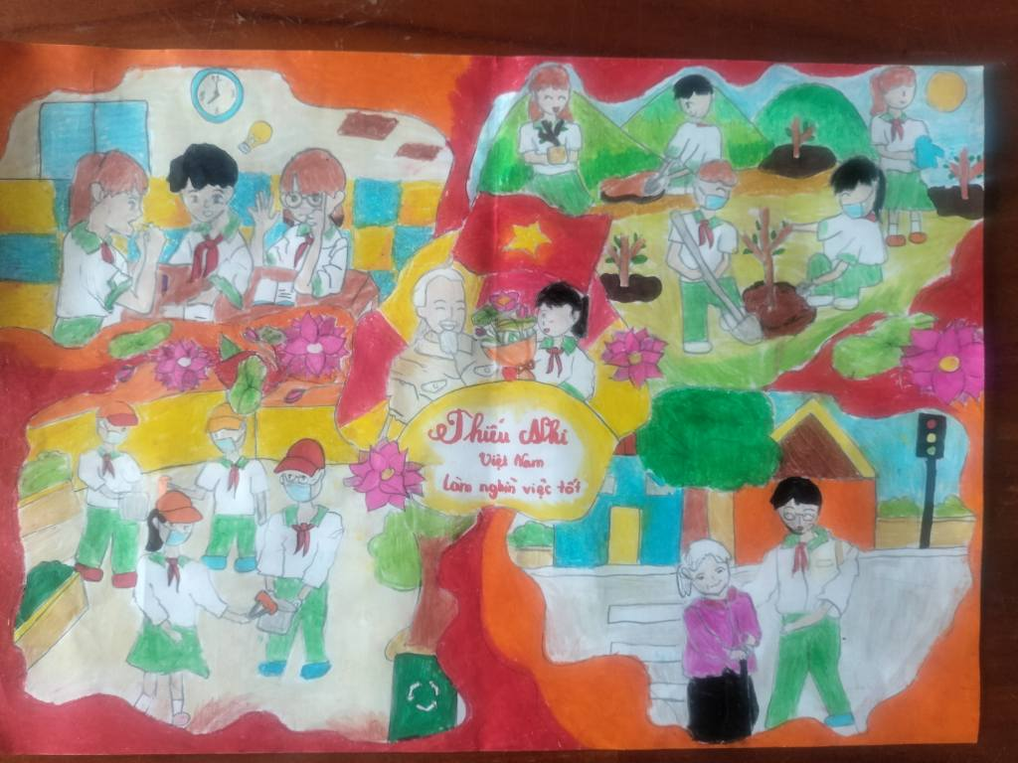

29. Tổ chức Ngày hội sách và văn hoá đọc lần thứ 4 năm 2025
Tổ chức Hội thi Viết chữ đẹp
Lễ ra mắt CLB hô hát bài chòi trường TH Trần Văn Ơn
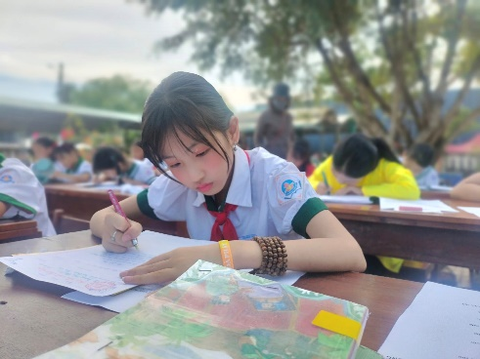
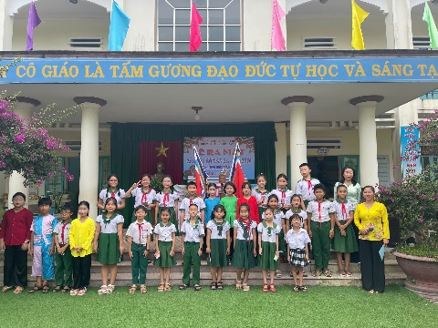
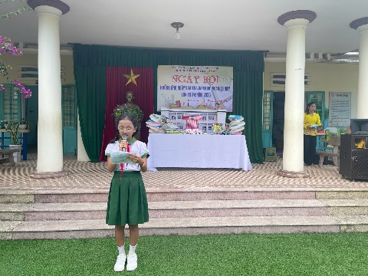

30. Ngày 26/4/2026 Liên đội tổ chức
Tham quan, học tập và trải nghiệm
Tại Bảo thành Quân khu V, Đà Nẵng
Tham quan 7 kỳ quan của thế giới
Tham quan vui chơi tại trung tâm thương mại Lotte mart Đà Nẵng
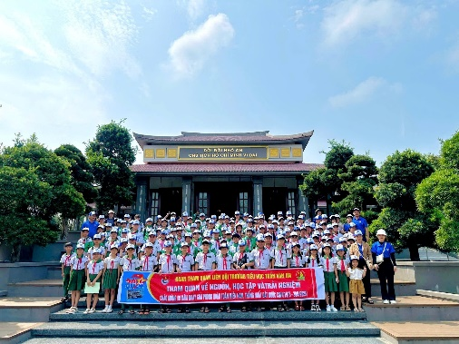
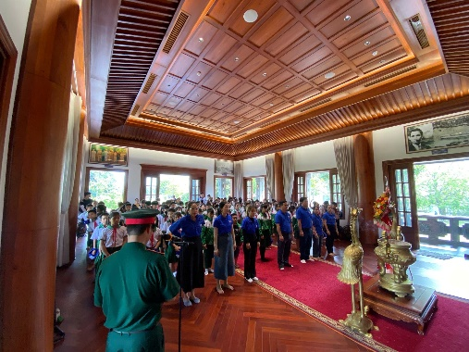
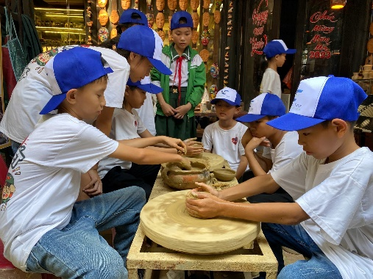
Tham quan trải nghiệm tại Làng Gốm Thanh Hà, Hội An

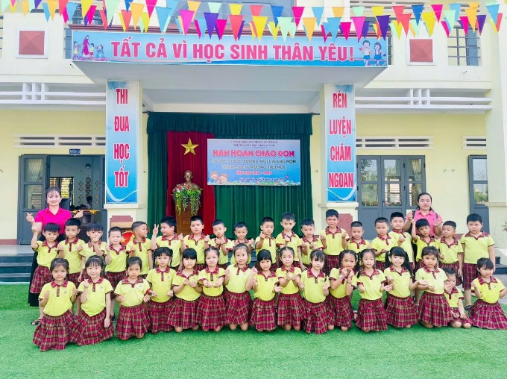
31. Ngoại khóa Đón trẻ mầm non tham quan trải nghiệm tại trường
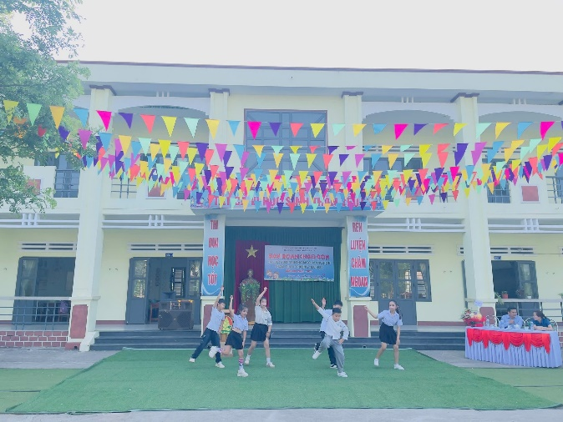

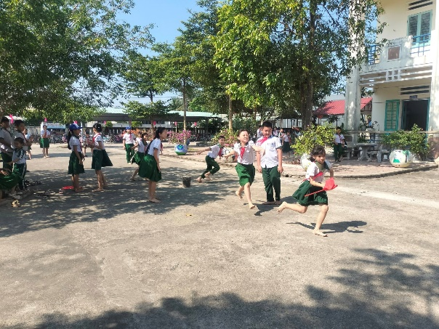
32. Sinh hoạt giờ ra chơi trải nghiệm sáng tạo cùng với các trò chơi dân gian
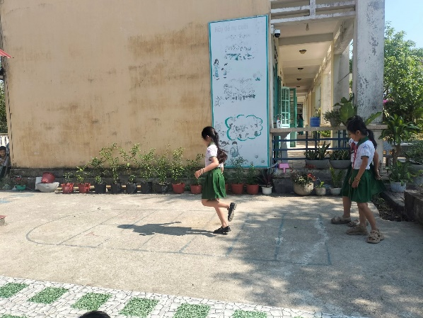

33. LAN TỎA YÊU THƯƠNG QUA MÔ HÌNH “ĐÀN GÀ KHĂN QUÀNG ĐỎ”
Công trình măng non chào mừng Đại hội Đảng các cấp
Chiều ngày 8/5/2025
Lan toả yêu thương chào với hoạt độg thiết thực chào mừng 84 mùa hoa đội ta lớn lên cùng đất nước (15/5/1941 - 15/5/2025)
Liên đội Trường Tiểu học Trần Văn Ơn phối hợp cùng Đoàn Tam Anh Bắc tổ chức trao tặng mô hình “Đàn gà Khăn quàng đỏ” cho em Nguyễn Thanh Đại, học sinh lớp 2/4, tại thôn Đức Bố 1.(HS được liên đội nhận đỡ đầu trong năm học 2024-2025)
50 chú gà đã đủ 4 liều vaccine
1 bao bột
2 lồng cho các chú gà
Tham dự buổi trao tặng có ông Nguyễn Đình Lâm – Chủ tịch Ủy ban Mặt trận Tổ quốc Việt Nam xã Tam Anh Bắc, đại diện Hội đồng Đội xã, giáo viên Tổng phụ trách Đội, cùng gia đình em Đại.
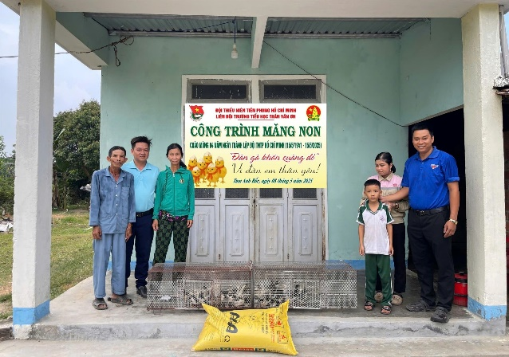
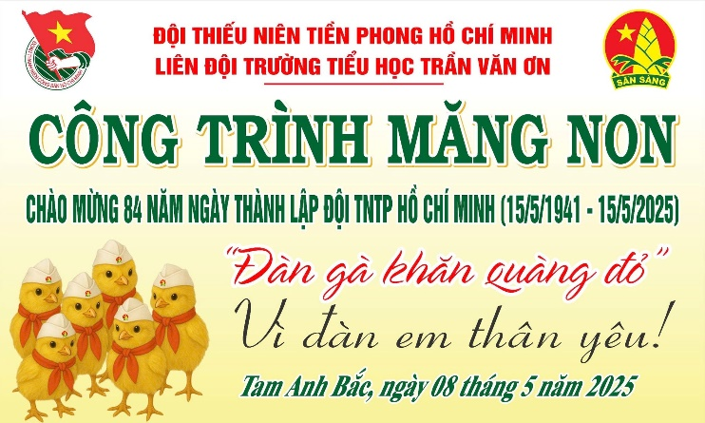

34. Liên đội TH Trần Văn Ơn tổ chức sinh hoạt mừng sinh nhật Đội TNTP Hồ Chí Minh 15/5 và mừng sinh nhật Bác Hồ kính yêu 19/5 tại hai cơ sở trường.
Sáng ngày 12/5/2025
1. Văn nghệ chào mừng
2. Đánh giá thi đua tuần
3. Tuyên dương khen thưởng gương người tốt việc tốt.
4. Sinh hoạt mừng sinh nhật Đội và sinh nhật Bác.

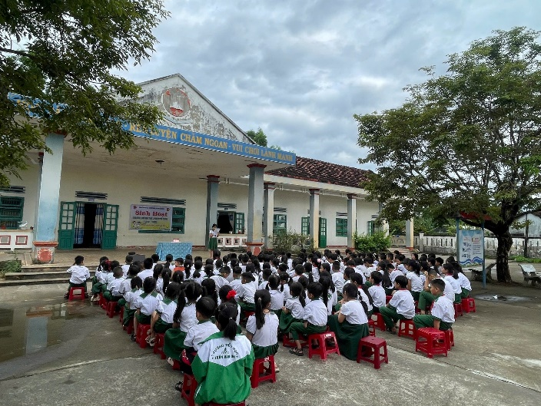
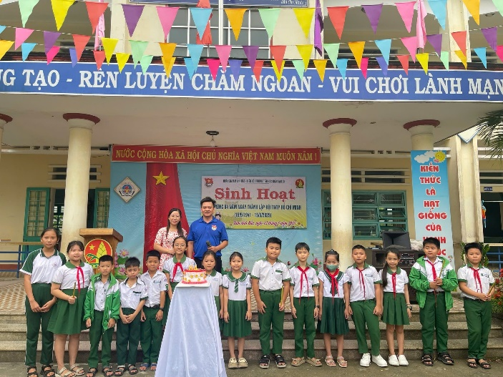
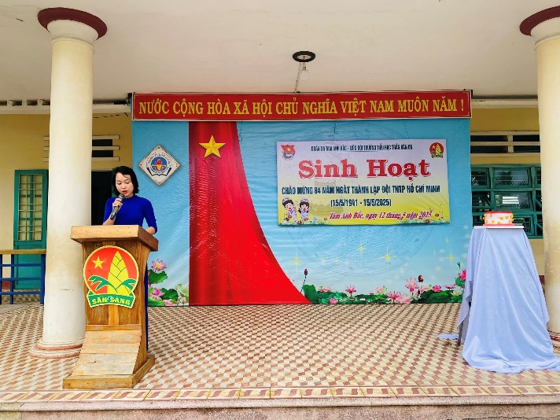
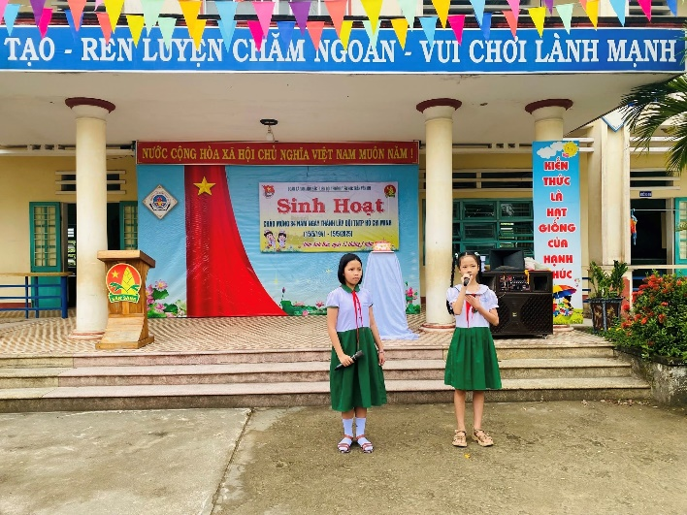

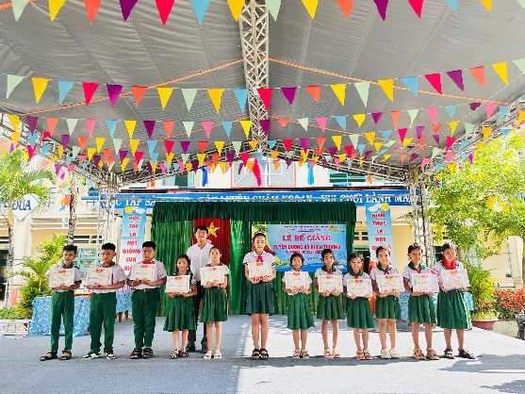
35. Lễ Bế giảng năm học 2024 – 2025
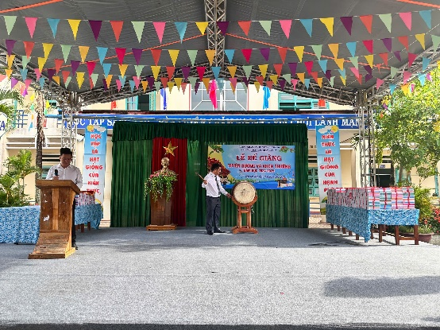

Trên đây các hoạt động NGLL năm học 2024 – 2025 mà nhà trường và liên đội thực hiện.
Hiệu trưởng

Nguyễn Đại Ngọc

